

Sistema de Gestión de Cadenas de Suministro

Integrantes
Yuli Katerine Lipez Capacho
Julián Andrés Quiroga Lizarazo
Docente
Eliecer Montero Ojeda
Grupo
A194

UNIVERSITARIA TECNOLÓGICA DE SANTANDER
INGENIERÍA DE SISTEMAS
PATRONES DE DISEÑO DE SOFTWARE
Tabla de contenido
1 Introducción 3
2 Información General 5
2.1 Nombre de proyecto 5
2.2 Descripción general 5
2.3 Propósito del proyecto 5
3 Descripción del Problema 7
4 Justificación 9
5 Objetivos 11
5.1 Objetivo general 11
5.2 Objetivos específicos 11
6 Alcance 12
6.1 Gestión de proveedores 12
6.2 Gestión de productos 12
6.3 Gestión de abastecimiento 12
6.4 Gestión de inventario 12
6.5 Seguimiento de productos 12
6.6 Predicción de demanda 12
6.7 Optimización del almacenamiento 13
6.8 Gestión de pedidos y despachos 13
6.9 Optimización de rutas 13
6.10 Integración con IoT 13
6.11 Panel de información 13
7 Limitaciones 14
8 Desarrollo del Sistema 15
8.1 Aplicación del Patrón Singleton 15
8.1.1 Evidencias de Uso 15
8.1.2 Como Está Colaborando Este Patrón al Proyecto 16
8.1.3 Explicación y Prueba de que Funciona 17

Introducción
La gestión de la cadena de suministro comprende el conjunto de procesos relacionados con el abastecimiento, almacenamiento, control, transporte y distribución de productos desde los proveedores hasta los clientes. La coordinación adecuada de estas actividades es fundamental para que las organizaciones puedan mantener la disponibilidad de sus productos, utilizar eficientemente sus recursos y responder oportunamente a las necesidades de la demanda.
En un entorno caracterizado por la variabilidad de la demanda, la necesidad de reducir costos operativos y la importancia de realizar entregas oportunas, las organizaciones requieren mecanismos que les permitan obtener información de manera integrada sobre el comportamiento de sus cadenas de suministro. Una gestión limitada o fragmentada puede dificultar la identificación de necesidades de abastecimiento, generar acumulación o escasez de inventario, aumentar los costos asociados al almacenamiento y transporte y reducir la visibilidad sobre el estado de los productos durante su distribución.
En este contexto, el presente proyecto propone el desarrollo de un Sistema de Gestión de Cadena de Suministro (SCM) orientado a apoyar la planificación, coordinación, seguimiento y optimización de los procesos relacionados con el flujo de productos dentro de una cadena de suministro.
La solución contemplará mecanismos para el seguimiento de productos, la optimización de rutas y almacenamiento, la predicción de la demanda mediante análisis predictivo y la integración con dispositivos IoT para el monitoreo de información en tiempo real. Estas funcionalidades permitirán utilizar la información generada a lo largo de la cadena de suministro como apoyo para la toma de decisiones y para la mejora de la eficiencia de los procesos logísticos.
El sistema será diseñado de manera general para poder adaptarse a diferentes escenarios de distribución de productos terminados. Como escenario de referencia para las pruebas y validación del sistema se utilizará una empresa dedicada a la distribución de dispositivos móviles; sin embargo, dicho escenario no constituye una restricción del sistema ni define exclusivamente su propósito.

Información General

Nombre de proyecto
LogiSync

Descripción general
El proyecto consiste en el desarrollo de un sistema de gestión de cadena de suministro destinado a centralizar y apoyar la administración de los procesos relacionados con el abastecimiento, almacenamiento, inventario, transporte, distribución y seguimiento de productos.
El sistema permitirá gestionar información relacionada con proveedores, productos, inventarios, órdenes de compra, pedidos, almacenes, despachos y transporte, integrando estos elementos dentro de un flujo común de información.
Además de las funcionalidades básicas de gestión, el sistema incorporará mecanismos de análisis y optimización orientados a generar valor sobre los procesos de la cadena de suministro. Entre ellos se contempla la predicción de demanda a partir de datos históricos, la optimización de rutas de transporte, la optimización de la distribución de productos dentro de los almacenes y el seguimiento de los productos durante las diferentes etapas de su distribución.
La solución también contemplará la integración con dispositivos IoT para obtener información en tiempo real relacionada con el estado y ubicación de los productos o medios de transporte durante los procesos de distribución.

Propósito del proyecto
El propósito del proyecto es proporcionar una herramienta que permita mejorar la gestión de una cadena de suministro mediante la centralización de información, el análisis de datos y la aplicación de mecanismos de optimización y monitoreo.
El sistema busca apoyar a las organizaciones en la toma de decisiones relacionadas con el abastecimiento, la gestión del inventario, el almacenamiento y la distribución de productos, permitiendo anticipar necesidades de demanda, aprovechar eficientemente los espacios de almacenamiento, planificar rutas de transporte y mantener visibilidad sobre el estado de los productos durante su desplazamiento.
De esta manera, el proyecto pretende contribuir a una gestión más eficiente, coordinada y oportuna de los procesos que conforman la cadena de suministro.

Descripción del Problema
Las organizaciones que participan en procesos de distribución de productos deben coordinar diferentes actividades que abarcan desde la adquisición de mercancías a los proveedores hasta su almacenamiento, preparación, transporte y entrega a los clientes. Cada una de estas etapas genera información que puede ser utilizada para mejorar la planificación y operación de la cadena de suministro.
Sin embargo, cuando la información relacionada con estos procesos se encuentra dispersa, se gestiona de manera independiente o no se dispone de mecanismos adecuados para su análisis, pueden presentarse diferentes dificultades en la operación. Entre ellas se encuentran la falta de visibilidad sobre el estado de los productos, decisiones de abastecimiento basadas únicamente en información histórica limitada, distribución ineficiente de los productos dentro de los almacenes y planificación poco eficiente de las rutas de transporte.
Uno de los principales problemas corresponde a la dificultad para anticipar el comportamiento de la demanda. Las variaciones en las necesidades de los clientes pueden provocar que determinados productos presenten niveles insuficientes de inventario, mientras que otros permanezcan almacenados durante períodos prolongados debido a una demanda inferior a la esperada. Sin herramientas de análisis predictivo, la planificación del abastecimiento puede depender principalmente de decisiones manuales o de información que no representa adecuadamente las tendencias futuras.
De igual manera, la distribución de los productos dentro de los almacenes influye directamente en la eficiencia de las operaciones. Una ubicación poco adecuada de los productos puede incrementar los tiempos necesarios para localizarlos y preparar los pedidos, además de generar un aprovechamiento deficiente del espacio disponible. Por esta razón, resulta necesario disponer de mecanismos que permitan analizar la distribución del inventario y apoyar la determinación de ubicaciones adecuadas.
Otro problema se presenta durante el transporte y la distribución. La planificación de rutas sin considerar criterios de optimización puede generar desplazamientos innecesarios, mayores tiempos de recorrido y un incremento de los costos asociados a la distribución. A esto se suma la dificultad de conocer en tiempo real la ubicación o estado de los productos durante su traslado cuando no existen mecanismos de monitoreo.
La falta de seguimiento constituye, por tanto, otro aspecto relevante. Durante el proceso de distribución pueden existir diferentes estados por los que atraviesa un producto, desde su salida del almacén hasta su entrega. Sin información actualizada, la organización puede tener dificultades para conocer la ubicación de los productos, identificar retrasos y proporcionar información oportuna sobre los envíos.

Justificación
La gestión de la cadena de suministro representa un componente fundamental para las organizaciones que adquieren, almacenan y distribuyen productos, debido a que la coordinación de estas actividades tiene una relación directa con la disponibilidad de los productos, los tiempos de operación y los costos asociados a los procesos logísticos.
Las dificultades para anticipar la demanda, organizar adecuadamente el almacenamiento, planificar las rutas de transporte y realizar seguimiento sobre los productos pueden afectar el desempeño de una organización. Estas situaciones pueden generar desabastecimiento, exceso de inventario, utilización ineficiente del espacio, desplazamientos innecesarios y dificultades para responder oportunamente ante eventos ocurridos durante el transporte.
Ante esta problemática, surge la necesidad de desarrollar una solución que permita integrar diferentes procesos de la cadena de suministro y aprovechar la información generada durante su operación. Un sistema de gestión de cadena de suministro puede proporcionar una visión integrada de los productos y de los procesos asociados a su adquisición, almacenamiento y distribución, facilitando el acceso a información relevante para la toma de decisiones.
Uno de los principales aportes de la solución será la incorporación de análisis predictivo para la estimación de la demanda. El uso de información histórica permitirá identificar patrones y tendencias que puedan utilizarse como apoyo para anticipar las necesidades futuras de productos. Esto puede contribuir a reducir el riesgo de desabastecimiento y evitar adquisiciones que generen niveles de inventario superiores a las necesidades previstas.
La optimización del almacenamiento permitirá apoyar la distribución de los productos dentro de los espacios disponibles, considerando variables relacionadas con la demanda y rotación de los productos. Esto busca facilitar las operaciones de almacenamiento y preparación de pedidos y contribuir a un mejor aprovechamiento del espacio.
Por otra parte, la optimización de rutas permitirá analizar alternativas de transporte para determinar recorridos eficientes de acuerdo con las condiciones consideradas por el sistema. Esto puede contribuir a reducir distancias y tiempos de desplazamiento durante los procesos de distribución.
El seguimiento de productos proporcionará visibilidad sobre el estado de los productos durante las diferentes etapas de la cadena de suministro. Complementariamente, la integración con dispositivos IoT permitirá incorporar información obtenida en tiempo real durante el transporte, facilitando el monitoreo de variables como ubicación y estado de los envíos.
Por lo tanto, el proyecto busca aportar valor mediante una solución que combine la gestión operativa con capacidades de análisis, optimización y monitoreo. De esta manera, el sistema podrá servir como herramienta de apoyo para que las organizaciones puedan gestionar sus cadenas de suministro de una manera más eficiente y basada en información.

Objetivos

Objetivo general
Desarrollar un sistema de gestión de cadena de suministro que optimice los procesos de abastecimiento y distribución de productos.

Objetivos específicos
- Implementar la gestión de proveedores, productos, inventarios, órdenes de compra, pedidos, almacenes y despachos dentro de la cadena de suministro.
- Implementar un mecanismo de seguimiento que permita consultar el estado y ubicación de los productos durante las diferentes etapas de la cadena de suministro.
- Implementar un mecanismo de análisis predictivo que permita estimar la demanda futura de productos utilizando información histórica.
- Optimizar la distribución de productos dentro de los espacios de almacenamiento considerando variables relacionadas con la demanda, rotación y disponibilidad de espacio.
- Optimizar las rutas de transporte para determinar alternativas eficientes para la distribución y despacho de productos.
- Integrar dispositivos IoT que permitan obtener y visualizar información en tiempo real relacionada con el estado y ubicación de los productos durante su transporte.
- Implementar un panel de información que permita visualizar indicadores relevantes de la cadena de suministro y facilite el análisis de la información para apoyar la toma de decisiones.

Alcance

Gestión de proveedores
Permitirá registrar, consultar, actualizar y gestionar la información de los proveedores asociados a la cadena de suministro.

Gestión de productos
Permitirá administrar la información de los productos, incluyendo sus características, categorías, disponibilidad y demás información necesaria para su gestión dentro de la cadena.

Gestión de abastecimiento
Permitirá registrar y gestionar las necesidades de abastecimiento y las órdenes de compra realizadas a los proveedores, así como controlar el proceso de recepción de los productos adquiridos.

Gestión de inventario
Permitirá controlar las entradas y salidas de productos, consultar los niveles actuales de inventario y generar información relacionada con la disponibilidad y rotación de los productos.

Seguimiento de productos
Permitirá consultar el estado de los productos a través de las diferentes etapas de la cadena de suministro, incluyendo su adquisición, transporte, almacenamiento, despacho y entrega.

Predicción de demanda
El sistema incorporará un mecanismo de análisis predictivo que utilizará datos históricos para estimar la demanda futura de los productos. Los resultados serán utilizados como información de apoyo para la planificación del abastecimiento.

Optimización del almacenamiento
Permitirá analizar y establecer alternativas para la distribución de los productos dentro de los espacios de almacenamiento, considerando variables como demanda, rotación y disponibilidad de espacio.

Gestión de pedidos y despachos
Permitirá registrar y gestionar pedidos, controlar su preparación y administrar los estados asociados al proceso de despacho y entrega.

Optimización de rutas
El sistema permitirá analizar diferentes alternativas de rutas de transporte y determinar recorridos eficientes para la distribución de los productos, considerando los criterios definidos para el sistema.

Integración con IoT
Se incorporará una integración con dispositivos IoT para recibir información en tiempo real relacionada con el seguimiento y monitoreo de los productos durante su transporte.

Panel de información
El sistema contará con un panel que permita visualizar información e indicadores relacionados con inventario, abastecimiento, demanda, almacenamiento, pedidos, despachos, rutas y seguimiento de productos.

Limitaciones
Con el propósito de mantener el proyecto dentro de un alcance viable, no se contemplarán:
- Procesos de fabricación, transformación o ensamblaje de productos.
- Gestión de materias primas o procesos productivos.
- Contabilidad financiera y contabilidad avanzada.
- Gestión de nómina y recursos humanos.
- Gestión tributaria.
- Procesamiento de pagos.
- Gestión de comercio electrónico completo.
- Gestión de reparaciones o servicio técnico.
- Gestión de garantías y procesos de posventa.
- Integración obligatoria con los sistemas internos de proveedores externos.
- Integración obligatoria con las plataformas de empresas transportadoras.
- Automatización física de almacenes.
- Control físico de robots o maquinaria industrial.
- Implementación de infraestructura IoT de escala industrial.
El sistema se centrará específicamente en la gestión, análisis, optimización y seguimiento de los procesos de una cadena de suministro de productos terminados, sin intervenir directamente en su fabricación o transformación.

Desarrollo del Sistema

Introducción a los Patrones de Diseño

Concepto
Los patrones de diseño son soluciones generales y reutilizables para problemas comunes que se presentan durante el desarrollo de software. Estos permiten establecer una estructura organizada para las clases y objetos, facilitando aspectos como la reutilización, el mantenimiento y la flexibilidad del código.

Familias de Patrones de Diseño que Existen
Según el catálogo GoF (Gang of Four), los patrones de diseño se agrupan en tres familias principales, dependiendo del tipo de problema que buscan solucionar:

Patrones Creacionales
Se enfocan en la creación de objetos, definiendo mecanismos que permiten controlar, simplificar y organizar la forma en que estos son instanciados dentro del sistema.

Patrones Estructurales
Se enfocan en la composición y organización de clases y objetos, estableciendo formas de relacionarlos para construir estructuras más flexibles y facilitar su reutilización.

Patrones de Comportamiento
Se enfocan en la interacción entre los objetos y la distribución de responsabilidades, estableciendo mecanismos para organizar su comunicación y comportamiento dentro del sistema.

Creacionales

Aplicación del Patrón Singleton

Como está Colaborando este Patrón al Proyecto
Para entender como este patrón está colaborando con nuestro proyecto, primeramente, hay que irnos a los conceptos fundamentales del framework que estamos utilizando. El framework que nosotros estamos usando para este proyecto, es Spring Framework, es un framework de Java que en conjunto con la herramienta Spring Boot ayudan a crear muchos tipos diferentes de sistemas de una manera sencilla. Spring, internamente maneja Beans, los cuales son objetos que son instanciados, configurados y gestionados por un contenedor llamado Inversión de Control (IoC). Estos Beans pueden estar divididos en diferentes tipos según el uso que se le vaya a dar, para este caso, tenemos los @RestControllers, @Services y @Component. El contenedor IoC internamente aplica el patrón singleton para dar una mayor eficiencia de memoria haciendo que para cada Bean que se vaya a instanciar y gestionar, se maneje una única instancia compartida y que también por medio de ello se pueda aplicar el patrón de diseño de inyección de dependencias.
Aplicar este patrón aquí es muy importante ya que como dijimos anteriormente, permite tener una mayor eficiencia de memoria, aplicar principios como la inyección de dependencias (lo cual es muy importante en Spring) y otras cosas como tener una mayor velocidad de respuesta y que el Garbage Collection de Java trabaje de una manera mucho más eficiente mejorando el rendimiento global.

Diagrama de Clases UML
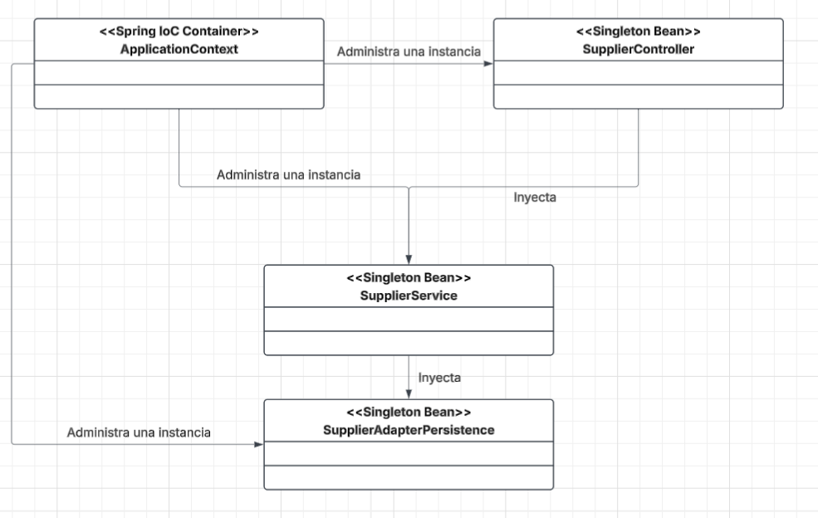

Código
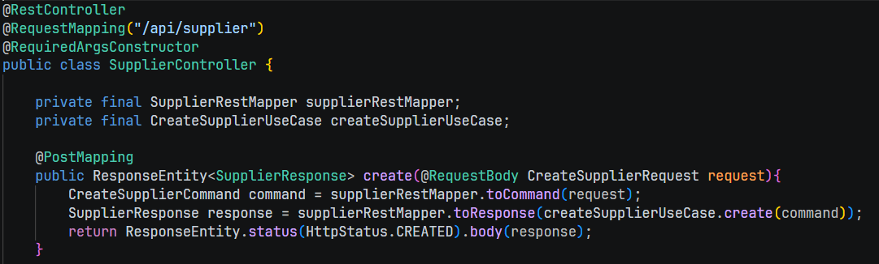
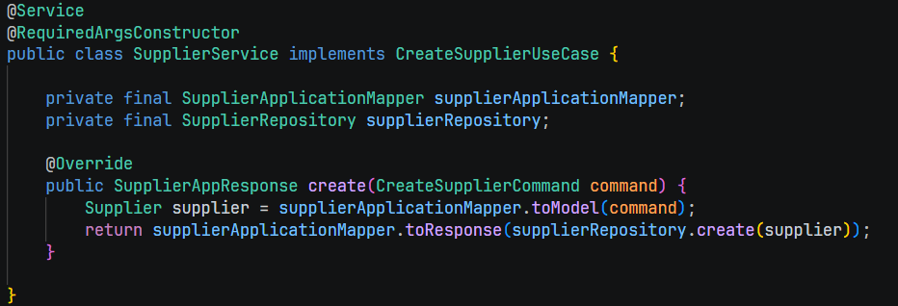
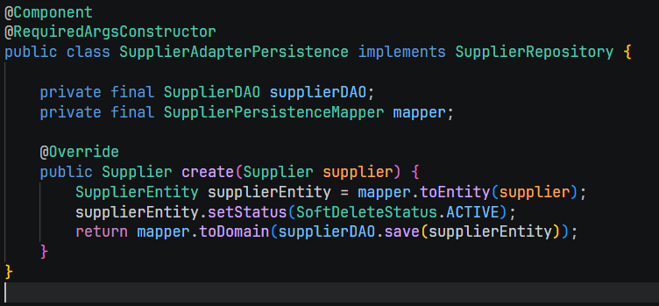

Explicación y Prueba de que Funciona
Bueno, primeramente, daremos una breve explicación de que hace cada parte de la evidencia que adjuntamos en el apartado 8.1.2. Es importante resaltar que esta evidencia adjunta está ubicada en la funcionalidad de creación de proveedores en el backend. Sin embargo, este patrón está siendo utilizado en muchas otras partes también. Las evidencias que adjuntamos solo son una parte de todo lo que es esta funcionalidad, pero es, por así decirlo, el núcleo para que funcione.

@RestController SupplierController
Este componente es el encargado de recibir la petición del usuario por medio del endpoint “/api/supplier” y dirigir la información al @Service que se encargara de orquestar el flujo de creación del proveedor. Asimismo, él se encarga también de devolverle la correspondiente respuesta al usuario cuando el proveedor haya sido creado.

@Service SupplierService
Aquí se maneja la orquestación del flujo de creación del proveedor, donde se capturan los datos que llegan, se hacen su correspondiente mapeo a entidad de dominio (estamos usando arquitectura hexagonal) y posteriormente se le pasa al @Component encargado de manejar la persistencia en la base de datos. Asimismo, cuando se obtiene una respuesta, se la envía al @RestController

@Component SupplierAdapterPersistence
En este apartado se maneja lo que es la comunicación con el componente interno que se encarga de recibir los datos para persistirlos definitivamente en la base de datos mediante JPA e Hibernate. Primeramente, se reciben los datos que llegan del @Service y se envían al repositorio para guardarlos, después de ello, se envía la respuesta obtenida al @Service nuevamente.

Funcionamiento
Ahora sí, para la prueba de funcionamiento, ya que todavía no contamos con una interfaz gráfica en el frontend, utilizamos la herramienta Postman, en la cual mandamos la siguiente petición a la API.
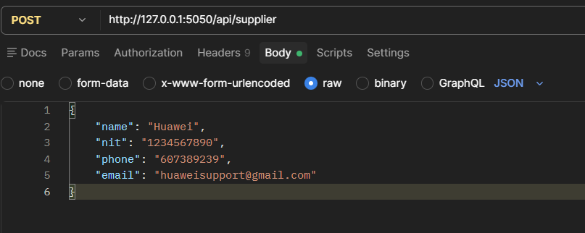
Una vez enviada la petición, automáticamente se creo el proveedor en la base de datos:
Y se retornó la respuesta de que el registro fue guardado:
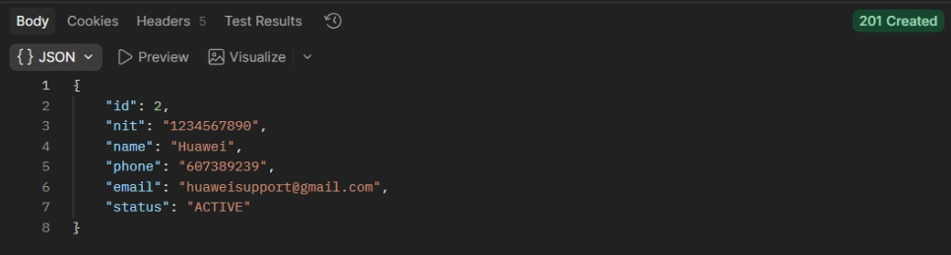

Aplicación del Patrón Factory Method

Como está Colaborando este Patrón al Proyecto
En nuestro proyecto utilizamos Spring Framework, el cual cuenta con un contenedor de Inversión de Control (IoC) encargado de crear y gestionar los objetos utilizados por la aplicación. Spring permite definir métodos de creación mediante la anotación @Bean, los cuales funcionan como un mecanismo de Factory Method, ya que encapsulan la creación de una instancia y permiten trabajar con una abstracción sin depender directamente de su implementación.
En nuestro caso, este patrón se utiliza principalmente en Spring Security para la creación de PasswordEncoder, cuya implementación concreta es BCryptPasswordEncoder. Esto permite que los componentes que necesitan procesar contraseñas dependan de PasswordEncoder y no directamente de BCrypt, reduciendo el acoplamiento y facilitando un posible cambio de implementación. Además, al combinarse con la inyección de dependencias de Spring, la creación y gestión de estos componentes queda centralizada y facilita el mantenimiento del proyecto.

Diagrama de Clases UML
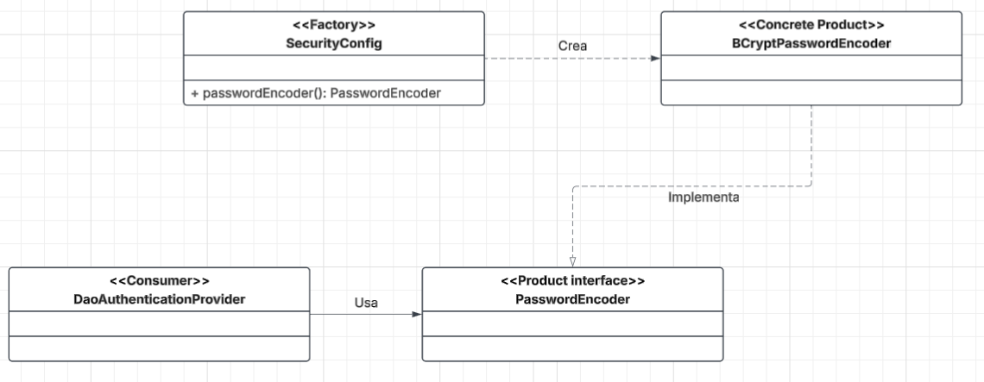

Código
Fabrica
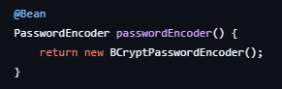
Producto
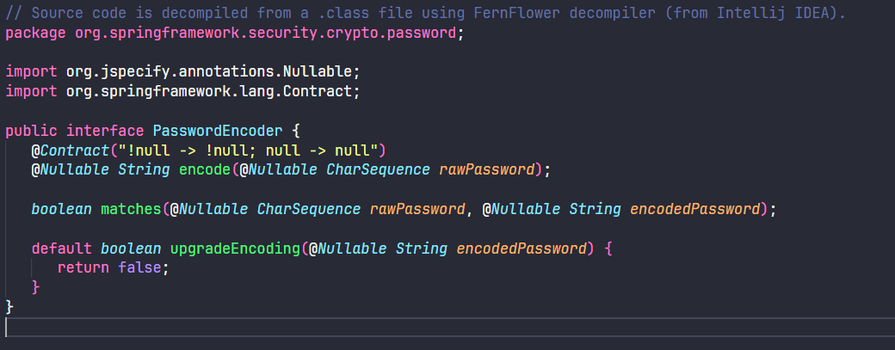
Producto Concreto
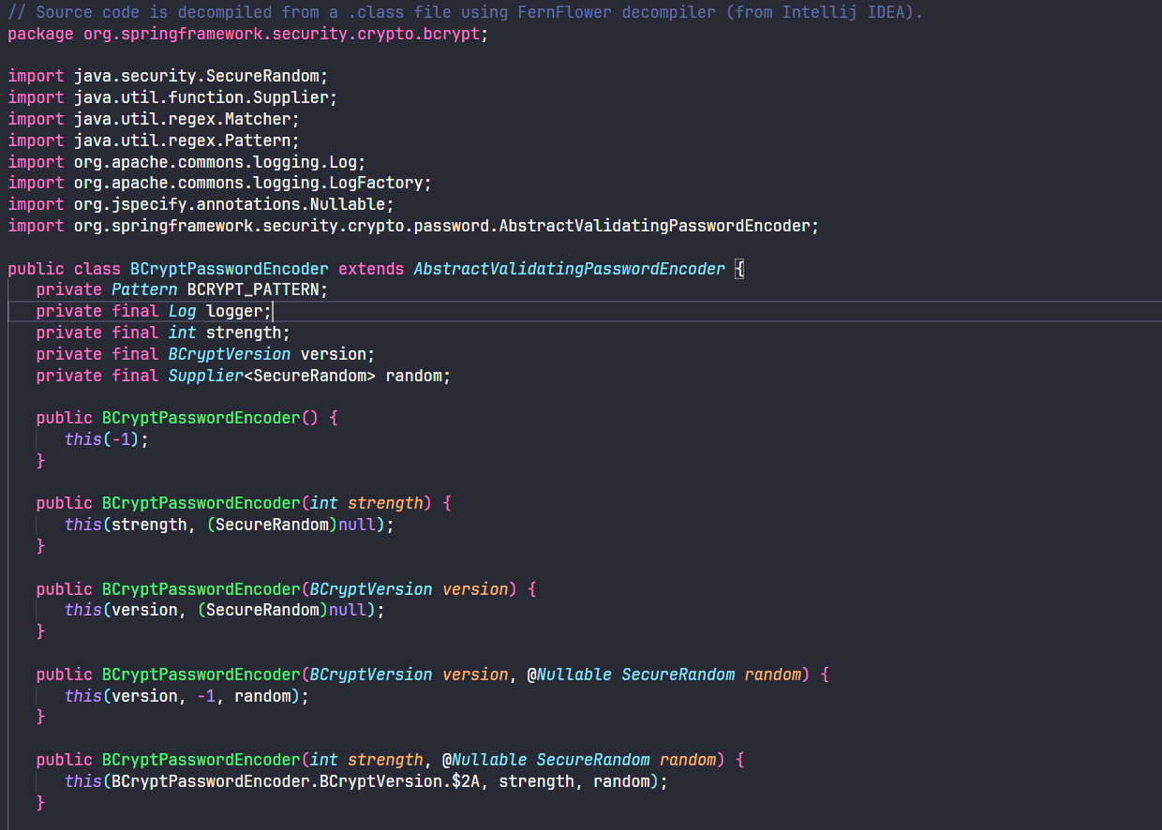
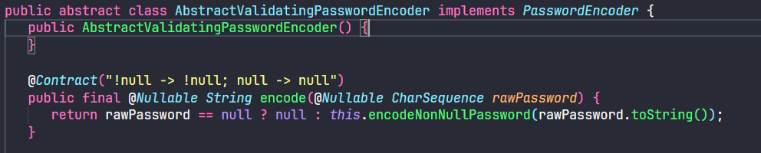
Consumidor
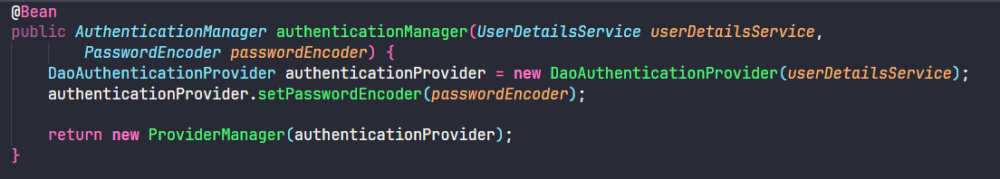

Explicación y Prueba de que Funciona

PasswordEncoder (Producto)
Este componente representa el producto dentro del patrón Factory Method. PasswordEncoder es una abstracción proporcionada por Spring Security que define las operaciones necesarias para trabajar con las contraseñas. Al utilizar esta abstracción, el resto del sistema no necesita conocer qué algoritmo concreto se está utilizando para realizar el cifrado.

BCryptPasswordEncoder (Producto Concreto)
Esta clase representa el producto concreto, ya que es una implementación específica de PasswordEncoder. En nuestro proyecto utilizamos BCrypt para realizar el procesamiento seguro de las contraseñas, pero gracias a que trabajamos con la abstracción PasswordEncoder, esta implementación podría ser reemplazada por otra sin modificar los componentes que la utilizan.

SecurityConfig (Fábrica)
En esta clase se encuentra la fábrica del patrón, ya que mediante el contenedor de Spring se define el método encargado de crear el PasswordEncoder. Spring toma el objeto creado mediante este método y lo registra como un Bean, permitiendo posteriormente que sea utilizado mediante inyección de dependencias en los componentes que lo necesiten.

AuthenticationManager (Consumidor)
Este componente representa el consumidor del producto, ya que necesita un PasswordEncoder para realizar el proceso de autenticación. Lo importante es que AuthenticationManager trabaja con la abstracción PasswordEncoder y no necesita conocer directamente a BCryptPasswordEncoder, demostrando, así como el Factory Method ayuda a reducir el acoplamiento entre ambos componentes.

Funcionamiento
Ahora sí, para la prueba de funcionamiento, ya que todavía no contamos con una interfaz gráfica en el frontend, utilizamos la herramienta Postman, en la cual mandamos la siguiente petición a la API.
NOTA: Cabe resaltar que para esta prueba de autenticación del usuario ya había un usuario creado en base de datos y trabajamos con Json Web Tokens además de Spring Security.
El usuario creado en la base de datos es el siguiente:
Como podemos ver, la contraseña del usuario ya se encuentra encriptada desde su creación, así que, para poder autenticar al usuario en el sistema, el AuthenticationManager de Spring Security deberá utilizar a BCryptPasswordEncoder para ver si la contraseña ingresada por el usuario es igual a la de la base de datos. El resultado fue el siguiente:
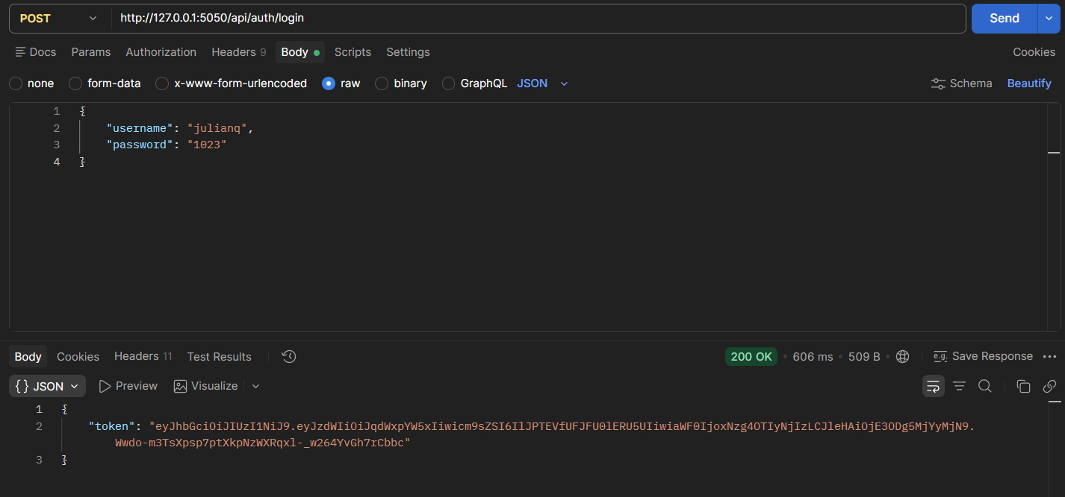
Exitosamente la API REST responde con código http 200 y con el cuerpo de la respuesta indicando el token JWT generado después de la autenticación. Por lo que indica que el proceso de encriptar la contraseña y compararla con la de la base de datos fue un éxito.

Aplicación del Patrón Builder

Como está Colaborando
En el proceso de autenticación, el patrón Builder se utiliza para construir el token JWT que posteriormente será entregado al usuario. El token requiere varios datos de configuración, entre ellos el nombre de usuario, el rol, la fecha de emisión, la fecha de expiración y la firma criptográfica.

Diagrama de Clases UML
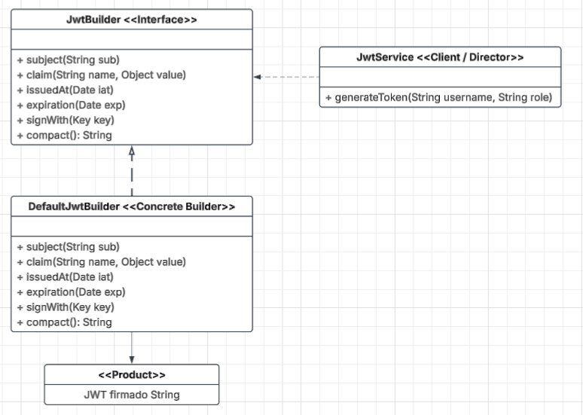

Código
Client / Director
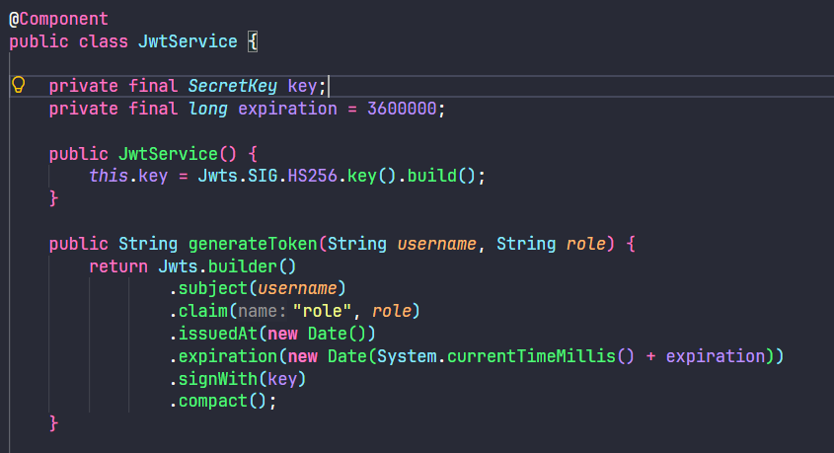
Interface
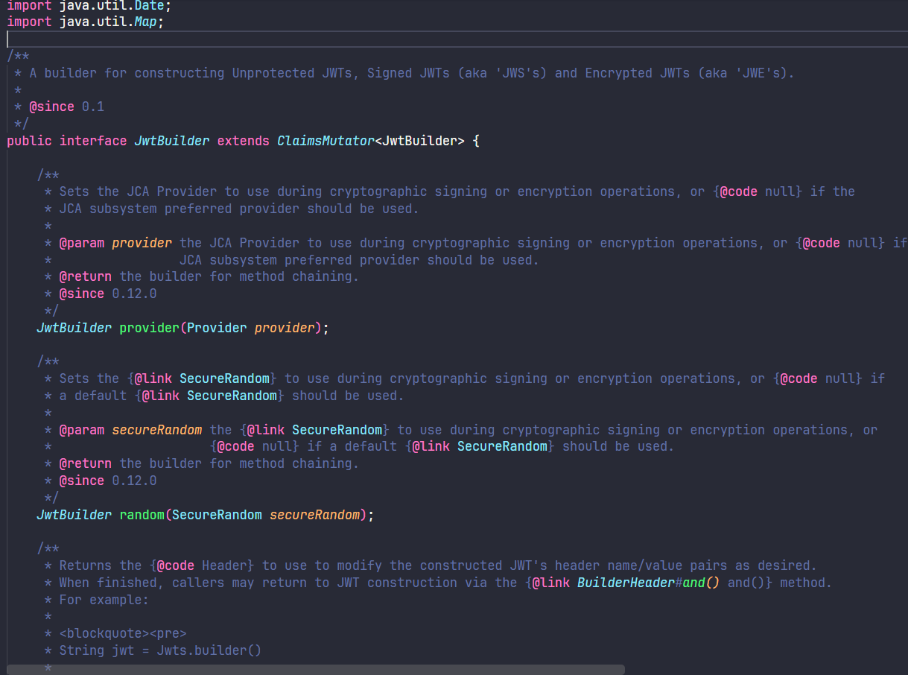
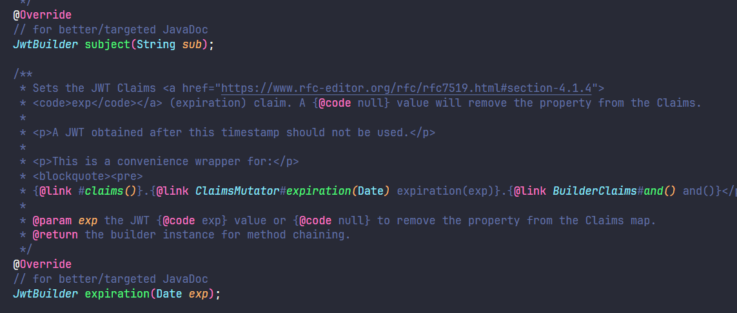
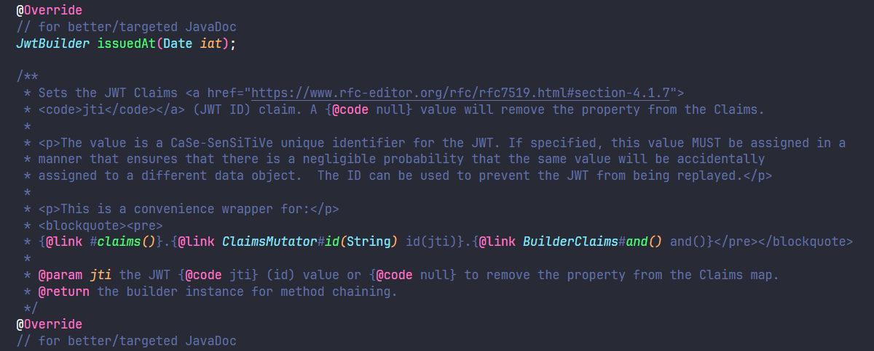
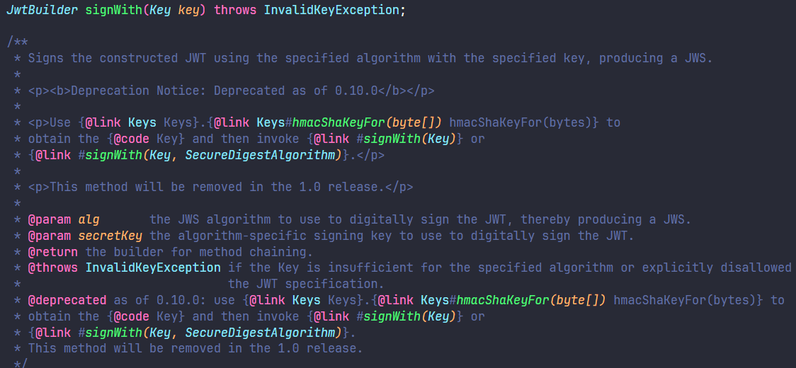
Concrete Builder
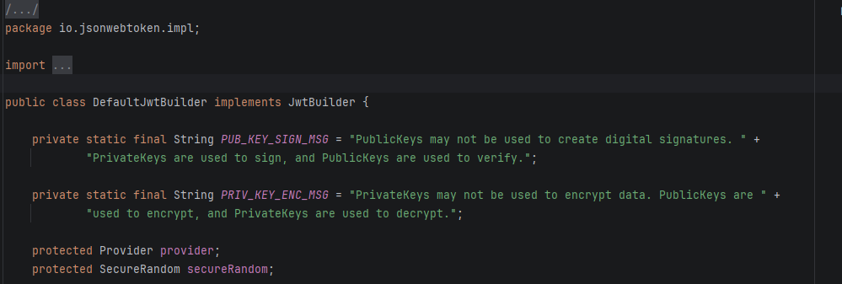
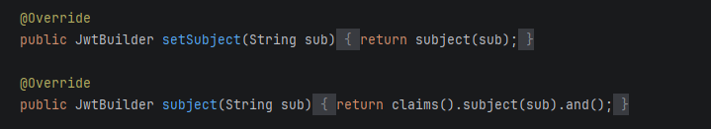
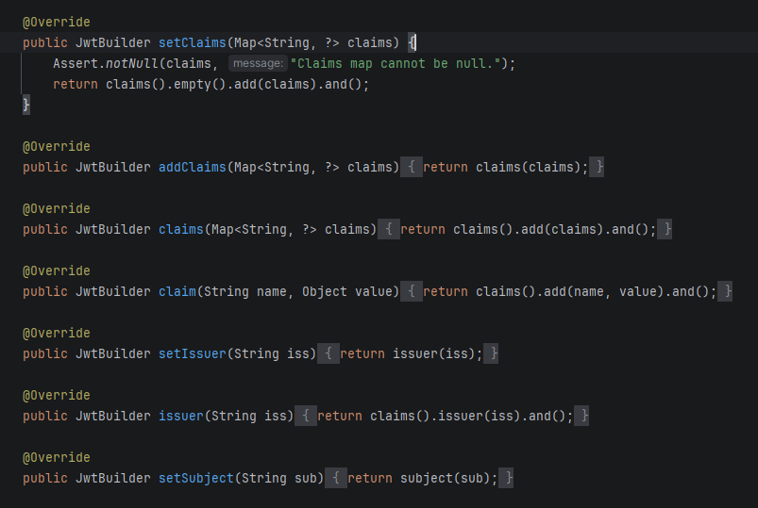

Explicación y Prueba de que Funciona

JwtService (Client/Director)
La clase JwtService actúa como cliente y director contextual, ya que define los pasos de construcción del token JWT.

JwtBuilder (Interfaz)
JwtBuilder representa el Builder, donde se define el contrato de métodos que deberán utilizar los Builders concretos posteriormente, entre ellos los utilizados como subject(), claim(), issuedAt(), expiration(), signWith() y compact().

DefaultJwtBuilder (Concrete Builder)
DefaultJwtBuilder, proporcionado internamente por la librería JJWT, es el Builder concreto donde se implementa la interfaz JwtBuilder y se asigna comportamiento a sus métodos. Finalmente, el método compact() genera el producto terminado: un token JWT firmado en formato String.

Funcionamiento
Cuando nosotros iniciamos sesión internamente con un usuario, la API REST nos devuelve como respuesta un token JWT para gestionar la sesión del usuario como mensaje de éxito. A continuación se muestra un ejemplo:
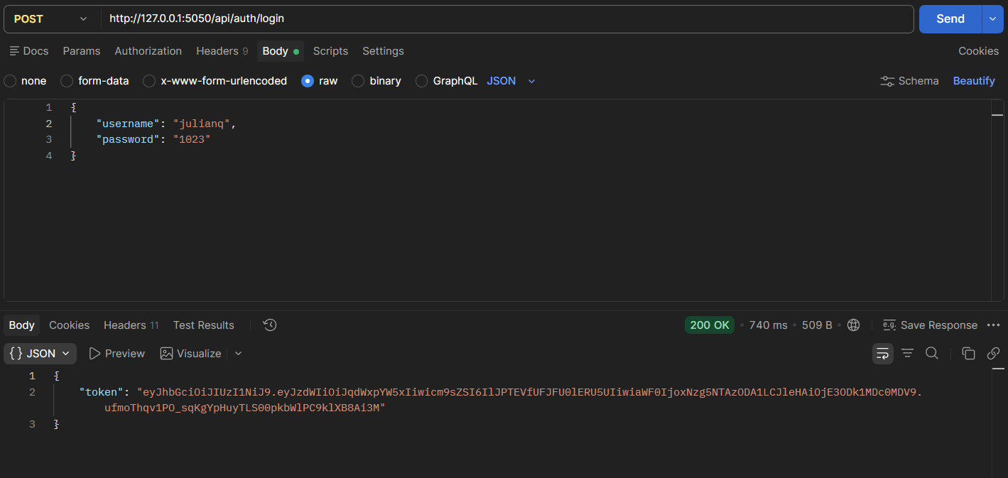
Este token fue generado mediante un flujo interno de validación y verificación de credenciales donde posteriormente llego al JwtService donde se gestionó la creación del token por medio de la librería JJWT. Utilizando el concepto de patrón Builder.

Estructurales

Aplicación del Patrón Adapter

Como está colaborando este Patrón al Proyecto
En nuestro proyecto, el patrón Adapter está siendo utilizado como parte de la arquitectura hexagonal para permitir que los diferentes componentes de la aplicación puedan comunicarse sin depender directamente de implementaciones específicas. Para evidenciar su funcionamiento, tomaremos como ejemplo la creación de usuarios, donde la capa de aplicación trabaja mediante el puerto UserRepository, mientras que en la infraestructura se encuentra UserAdapterPersistence, encargado de adaptar este contrato a la implementación de persistencia utilizada con JPA e Hibernate.
Este patrón aporta principalmente desacoplamiento entre la lógica de aplicación y la infraestructura, ya que AuthService no necesita conocer cómo se almacenan los usuarios ni trabajar directamente con JPA. El adaptador recibe las operaciones definidas por el puerto y las traduce hacia UserDAO y las entidades de persistencia, permitiendo que la aplicación mantenga su lógica independiente de la tecnología utilizada para almacenar la información. Además, este mismo enfoque puede aplicarse en las demás funcionalidades del proyecto que requieren comunicación entre la aplicación y componentes externos.

Diagrama de Clase UML
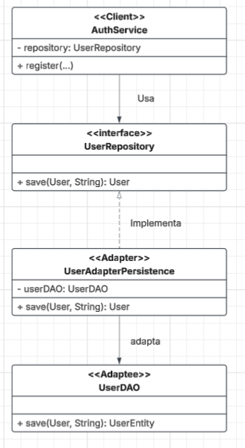

Código
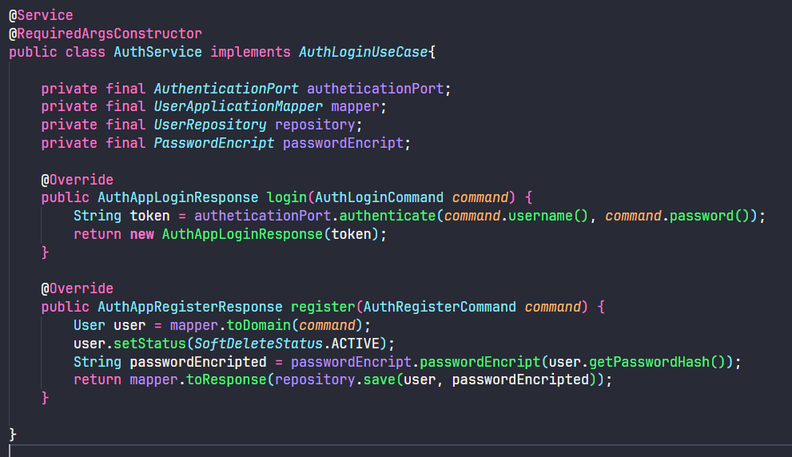
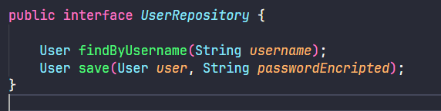
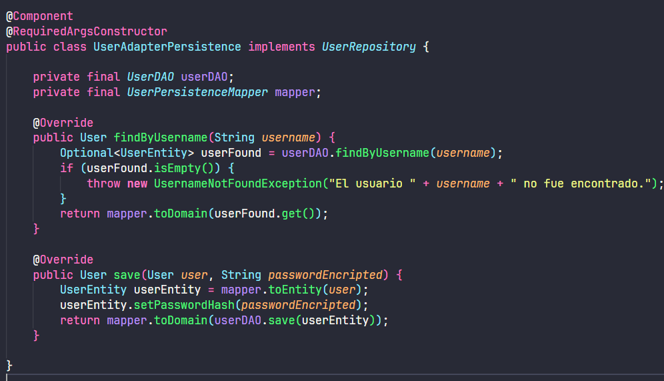
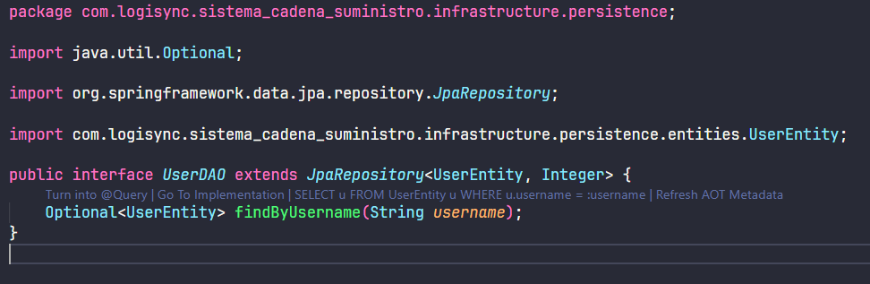

Explicación y Prueba de que Funciona

AuthService (Cliente)
Es el componente encargado de orquestar el registro del usuario desde la capa de aplicación. Para guardar el usuario, utiliza UserRepository sin conocer directamente la implementación encargada de la persistencia.

UserRepository (Interfaz)
Es el puerto de salida que define las operaciones que necesita la aplicación para trabajar con los usuarios. En este caso, establece el contrato para guardar y consultar usuarios, sin depender de JPA o de la base de datos.

UserAdapterPersistence (Adapter)
Es el componente que implementa el puerto UserRepository y adapta sus operaciones hacia la infraestructura de persistencia. Recibe el User desde la aplicación, lo convierte mediante el mapper a UserEntity y utiliza UserDAO para realizar la operación en la base de datos.

UserDAO (Adaptee)
Es el componente que proporciona las operaciones necesarias para comunicarse directamente con la base de datos mediante JPA. El UserAdapterPersistence utiliza este componente para ejecutar la persistencia del usuario.

Funcionamiento
Cuando nosotros enviamos una petición a la API REST por medio del endpoint /api/auth/register para crear un usuario, internamente habrá un controlador el cual recibirá esa solicitud y la enviará al AuthService donde se empieza a evidenciar la presencia del uso del patrón adapter. Finalmente, la API, nos devolverá nuevamente los datos del usuario sin su contraseña validando así que la creación del usuario se hizo correctamente:
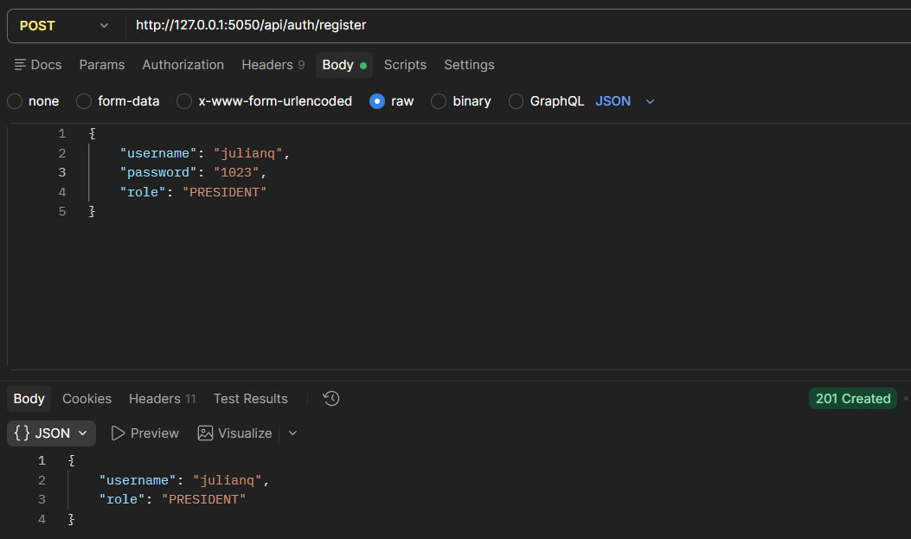
Posteriormente, se comprueba en la base de datos que el usuario ya se haya creado correctamente:

Aplicación del Patrón Bridge
Revisamos las funcionalidades previstas para LogiSync y concluimos que, por ahora, el patrón Bridge no resolvería una necesidad concreta del proyecto.
Bridge es útil cuando se necesita separar dos aspectos que puedan cambiar de forma independiente. Por ejemplo, cuando existen varias formas de realizar una operación y, al mismo tiempo, distintos tipos de procesos que deben utilizar esas formas. Así se pueden combinar las opciones sin crear una clase para cada combinación.
En el alcance de LogiSync se incluyen la gestión de proveedores, productos, abastecimiento, inventario, pedidos y despachos; también el seguimiento de productos, la predicción de demanda y la optimización del almacenamiento y las rutas. Además, se incorporará una integración con dispositivos IoT para recibir información en tiempo real relacionada con el seguimiento y monitoreo de los productos durante su transporte. Sin embargo, los requisitos actuales no describen variantes independientes que deban combinarse dentro de estas funcionalidades.
Por ejemplo, que el sistema tenga servicios, interfaces y adaptadores de persistencia no significa que esté usando Bridge. Esos elementos forman parte de la arquitectura hexagonal y ayudan a separar la lógica del sistema de la infraestructura. Cumplen una función diferente.
Tampoco tendría sentido crear varias versiones de los algoritmos de predicción, almacenamiento o rutas solo para incluir el patrón. El alcance no especifica esas alternativas, así que agregarlas ahora aumentaría la complejidad sin una mejora clara para el usuario.
Por eso decidimos no incorporar Bridge en esta etapa. No es que el patrón sea incompatible con LogiSync, sino que las funcionalidades definidas actualmente no requieren esa estructura.

